
庶民に消費税増税押し付け
大企業には巨額の減税！
増税NO!

法人税減税に使われる消費税！
政府は、消費税を「社会保障財源」と説明してきました。しかし、社会保障は改悪の連続です。私たちの納めた消費税は、どこに消えているのでしょうか。
右のグラフのように、消費税収は増税のたびに上がっています。一方で法人税は減税されています。消費税は法人税減税の穴埋めに使われているのです。日本の税収は１９９０年以降増えておらず、社会保障予算に回せないのです。
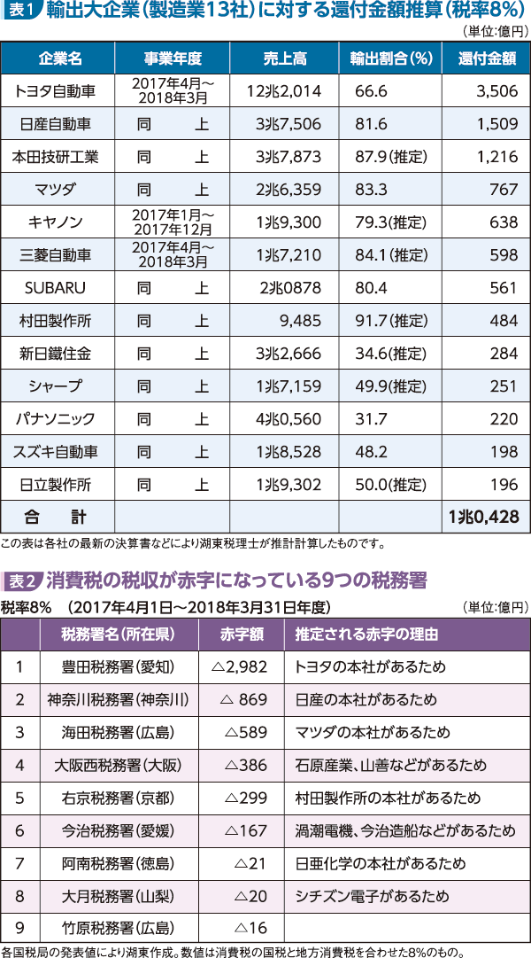
大企業に恩恵あたえる制度
消費税には、大企業を優遇する輸出還付金制度があります。そのため輸出大企業は、納める消費税よりも多くの還付金を受け取っているのです。
財界が消費税を引き上げたい理由は、税率が上がれば上がるほど還付金額が増えるからです。
しかし、この還付金は補助金を出すようなものであり、貿易ルールに違反していると米国からも指摘されています。こうした優遇税制を見直して、公平な制度を実現すれば、消費税に頼らない財源は生まれるのです。
全国商工新聞 ２０１８年１１月５付より

「爆買い」「思いやり予算」見直しで
消費税に頼らない別の道へ！
「爆買い」やめて社会保障へ
安倍政権はアメリカ言いなりの兵器購入、「爆買い」をしています。しかし、いまの日本に戦闘機やイージスアショアが必要なのでしょうか。
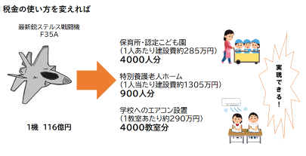
「爆買い」しているF35A戦闘機の価格は１機あたり１１６億円。１機分の金額を保育園の建設費用に回せば、約４０００人分の保育所を建設できます。老人ホームや学校へのエアコン設置など、切実に求められている社会保障を拡充することができるのです。
税金の使い道は国民が決めるものです。「武器より社会保障に税金を」の声を広げましょう。
思いやりは米軍よりも国民に！
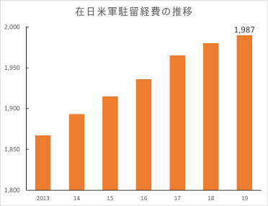
安倍政権の下で在日米軍駐留経費「思いやり予算」が増加しています。しかし、日米地位協定には在日米軍の維持経費を米国が負担すると明記しており、日本は「思いやり予算」を払う義務を追っていません。
防衛省HP「在日米軍駐留経費負担の推移」より作成
（億円）
「おもいやり予算」の一部は、当初予算の１０倍の費用がかかると試算される辺野古新基地建設にも使われています。さらに在日米軍の宿舎の光熱費や給与まで、日本が負担していますが、これは国民から集めた税金です。
（年）



安倍政権は、税金の使いかたを国民に説明せずに消費税増税を強行しようとしています。しかし、税金の集め方、使い方を見直せば、消費税を引き上げなくても財源は十分あります。ご一緒に、消費税に頼らない別の道を選択しましょう。
消費税廃止各界連絡会
東京都目白 2-36-13 全商連内
電話03（3987）3230
FAX 03（3988）0821

